Tilki Kitap Tanıtım Bülteni
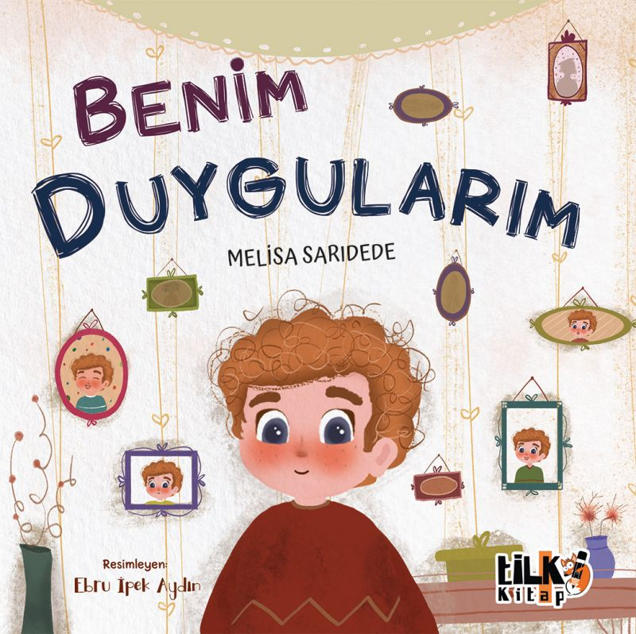 | Eser Adı: Benim Duygularım  Yazar Adı: Melisa Sarıdede  Cilt Bilgisi: TEL DİKİŞ  Kitap Dili: Türkçe  Eser Tipi: Orjinal  İç Sayfa: 1. HAMUR CMYK 80  Kapak: BRISTOL TEL DİKİŞ 230  Yan Kapak: YOK  Selefon Türü: MAT SELEFON  Basım Tarihi: 2024  Sayfa Sayısı: 27  Kitap Boyutları: 240 X 240 mm  ISBN No: 9786256689718  Etiket Fiyatı: 680,00 TL  Editör Görevlisi: Gizem Aslan  Son Okumacı: Tuğba Ünlüer  Mizanpajcı: Enes Berkay Bayram  Kapak Grafikeri: Enes Berkay Bayram
Kitap Tanıtım Yazısı : (Arka Kapak)

Benim Duygularım - Melisa Sarıdede
Ne çok duygumuz var, öyle değil mi?Hissettiğimiz...Mutluluk, üzüntü, korku...Hepsi yaşantımıza dahil...Bu kitapta Mete'nin duygularına kulak vereceğiz.Kendinizden bir şeyler bulacağınıza eminim :)
Kitabın detay sayfasına buradan ulaşabilirsiniz :
https://vernokitap.com/kitaplar/kitap-baski-melisa-saridede-benim-duygularim-3835.html
Tilki Kitap



